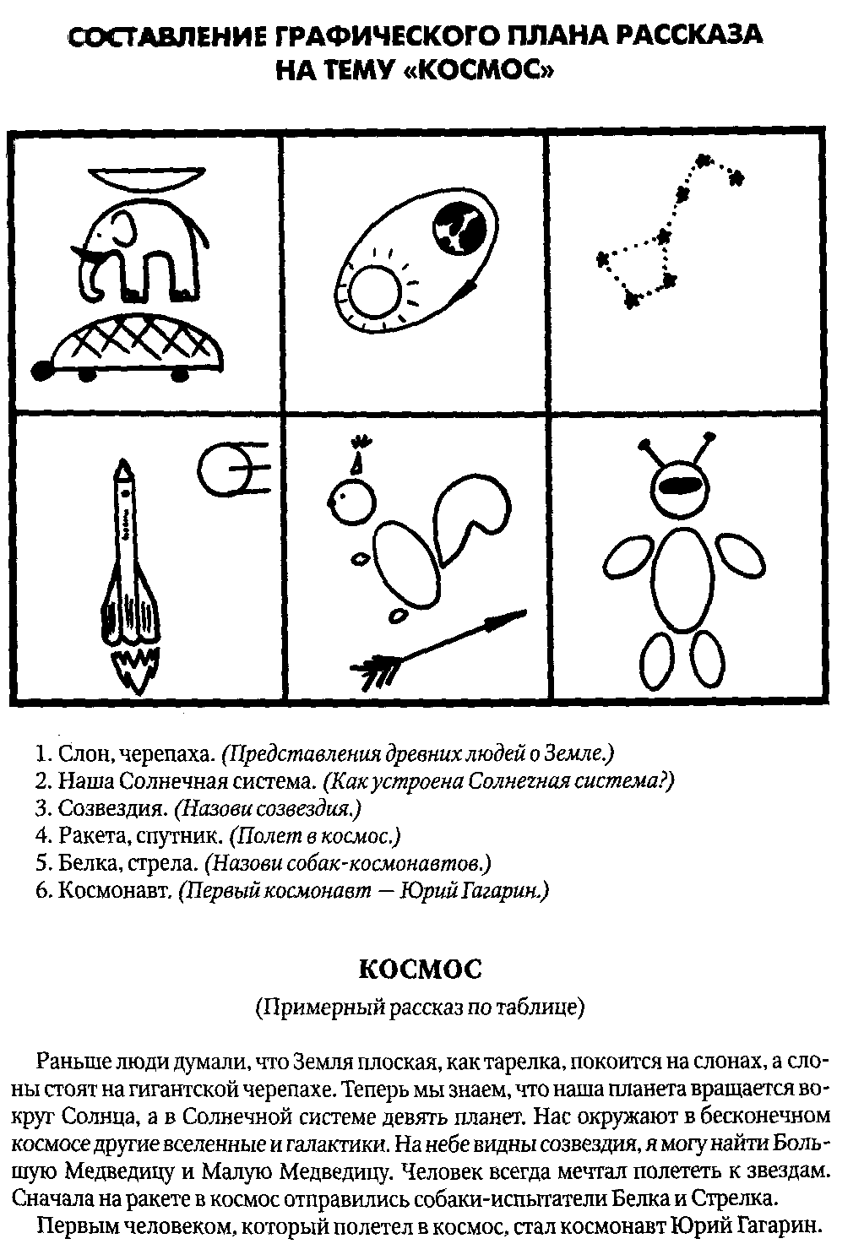

**Тема «Космос»**

Существительные: Земля, Луна, Солнце, космос, планета, звезда, ракета, космонавт, спутник.

Комета, созвездие, станция, скафандр, отсек, невесомость, туманность, телескоп, астроном, астронавт, затмение, орбита.

Глаголы: падать, летать, взлетать, приземляться, прилуняться, отражать.

Прилагательные: солнечный, лунный, земной, звездный, космический, искусственный, межзвездный, межпланетный

